|  |  |  |  |
| --- | --- | --- | --- |
| 文 档 编 号 | | 产品版本 | 密级 |
| Copyright ©2017-PersonalBlog All Rights Reserved | | 1.0 |  |
| 系统名称 | Personalblog（个人博客） | | 共 页 |

# 1引言：

## 1.1编写目的：

指导开发者在个人博客整体设计与实现的过程中的整体方向，以及系统涉及哪些模块和功能，梳理系统功能需求和性能需求，了解系统总体结构与流程，并规避某些不必要的错误，使系统可以按照预定计划达到预期效果。在开发过程中，起到指导性作用，并使开发一目了然，思路清晰。

## 1.2开发背景

随着社会的发展和技术的进步，网络流行的时代，很多用户都想要在网络上发表自己的想法并且分享一些身边发生的事情以及一些感悟，而衍生出的一些产品比如：博客、笔记之类，市场上的博客论坛已经很多很多，开发本系统最大的目的是加深自己对技术的理解，并使用个人博客来记录自己的成长。

# 2系统概述

## 2.1目标

通过个人博客，达到但不限于以下目标：

### 2.1.1、流程规范化

运用主流技术，在用户管理、角色管理、权限管理、菜单管理、文章管理、评论管理以及登录验证等方面做到命名规范，编码规范，流程规范。

### 2.1.2、系统移动集成化

通过手机端应用工具，实现移动化办公，提高博客管理的便捷性和高效性。

### 2.1.3、管理可视化

有效监控系统操作记录，查看并检测系统运行效率，做到可视化管理。

## 2.2系统用户

系统用户包括：系统管理员、普通用户、游客

# 3功能需求

## 3.1系统总体结构及流程

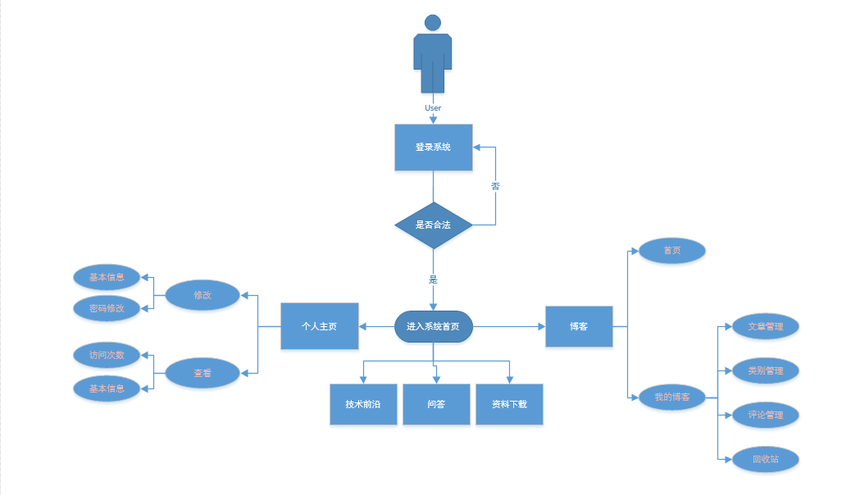

## 3.2系统模块功能分析

### 3.2.1个人主页模块

查看个人基本信息、修改个人基本信息等

修改个人用户名

密码修改等

### 3.2.2技术前沿模块

后台的CRUD

图文和链接形式

前台可浏览

### 3.2.3资料下载

查看下载书籍资料

①、后台上传资料

②、前台展示并提供下载

### 3.2.4博客模块

1、首页

分类查看一些访问次数多的文章

2、我的博客

①、文章管理

文章的添加、修改、删除、类别修改

②、类别管理

类别的添加和修改、删除

③、评论管理

评论回复？

④、回收站

# 4运行环境与技术选型

## 4.1操作系统

Windows、Linux

## 4.2Web服务器

Tomcat7

## 4.3数据库

MySQL5.0

## 4.4开发平台

Jdk1.7、myeclipse10.7

## 4.5版本控制

Maven4、Git

## 4.6系统架构

Spring、SpringMVC、Mybatis

## 4.7前端框架

Bootstrap、easyUI

## ……………………………………….

# 5数据库结构设计

## 5.1涉及数据表：

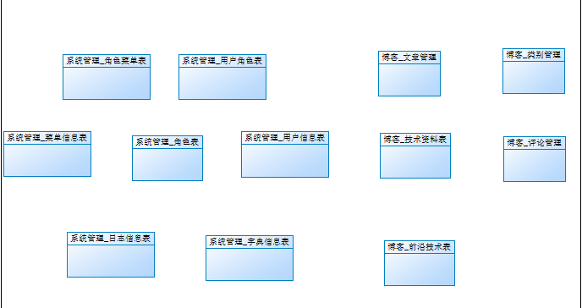

## 5.2表结构分析

### 5.2.1用户信息表（sys_user）

### 5.2.2角色信息表（sys_role）

### 5.2.3用户角色表（sys_user_role）

### 5.2.4菜单信息表（sys_menu）

### 5.2.5角色菜单表（sys_role_menu）

### 5.2.6公共字典表（sys_dict）

### 5.2.7日志记录表（sys_user_action）

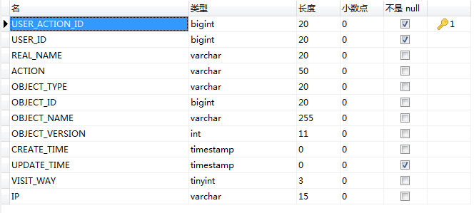

### 5.2.8文章信息表（blog_article）

### 5.2.9评论表（blog_comment）

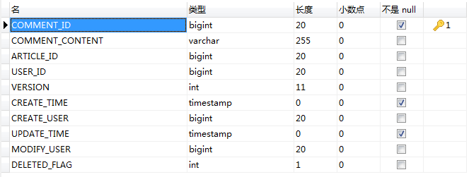

### 5.2.10文章分类表（blog_type）

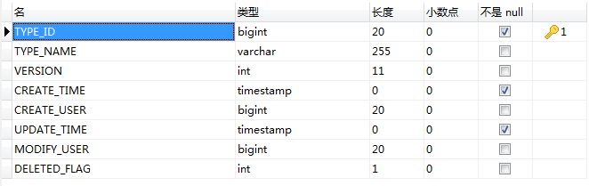

### 5.2.11前沿技术表（blog_skill）

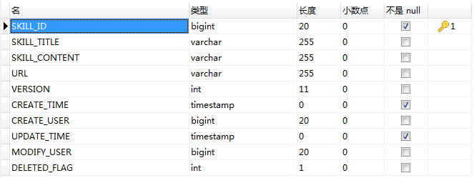

### 5.2.12技术资料表（blog_data）

